Министерство образования Республики Беларусь

Учреждение образования
БЕЛОРУССКИЙ ГОСУДАРСТВЕННЫЙ УНИВЕРСИТЕТ ИНФОРМАТИКИ И РАДИОЭЛЕКТРОНИКИ

Факультет компьютерных систем и сетей

Кафедра электронных вычислительных машин

Дисциплина: Базы данных

ОТЧЁТ
по лабораторной работе №3
на тему
РАЗРАБОТКА NOSQL БАЗЫ ДАННЫХ И СПЕЦИФИКАЦИЙ ПРИКЛАДНОЙ ПРОГРАММЫ

Студент М.С. Патюпин

Преподаватель С.С. Силич

Минск 2025
СОДЕРЖАНИЕ

Введение 3
1 Технические требования 4
2 Разработка конвертора 5
Заключение 9

ВВЕДЕНИЕ

Данная лабораторная работа посвящена разработке NoSQL базы данных на основе BerkeleyDB и соответствующей прикладной программы, с целью освоения принципов работы с данными в распределенных системах. Актуальность работы обусловлена увеличением объемов данных и необходимостью адаптации приложений к новым формам хранения информации, где традиционные реляционные базы данных не всегда могут обеспечить требуемую производительность и масштабируемость.
В ходе выполнения лабораторной работы нам необходимо:
1 Изучить прикладной интерфейс СУБД BerkeleyDB.
2 Разработать конвертер для преобразования данных из базы данных PostgreSQL в набор баз данных BerkeleyDB.
3 Определить требования к прикладной программе, обеспечивающей эффективную работу с созданной NoSQL базой данных.
Лабораторная работа поможет закрепить теоретические знания о структуре и особенностях работы NoSQL систем, а также предоставить практические навыки в разработке и настройке приложений для работы с новыми форматами хранения данных.

1 ТЕХНИЧЕСКИЕ ТРЕБОВАНИЯ

Для выполнения лабораторной работы были сформулированы следующие технические требования, касающиеся создания и интеграции базы данных PostgreSQL с BerkeleyDB. Проект направлен на разработку консольного приложения, которое эффективно осуществляет конвертацию данных между двумя системами хранения.
Технические требования создание баз данных BerkeleyDB:
1 Для каждой таблицы, существующей в базе данных PostgreSQL, необходимо создать соответствующую базу данных BerkeleyDB. Это обеспечит терабайтную прочность и высокую доступность данных, которые невозможно достичь только с помощью PostgreSQL.
2 Следует обратить внимание на правильное именование баз данных BerkeleyDB, чтобы они соответствовали названиям таблиц в PostgreSQL. Например, если существует таблица под названием users, то и база данных BerkeleyDB должна именоваться аналогично, что облегчит дальнейшую интеграцию и понимание структуры данных.
3 В качестве ключей в базах данных BerkeleyDB должны использоваться первичные ключи таблиц PostgreSQL. Это позволит обеспечить уникальность и целостность данных, а также упростит операции поиска и модификации записей.
4 При выборе первичных ключей необходимо убедиться, что они действительно уникальны и не будут изменяться в процессе эксплуатации системы, так как это может привести к ошибкам при обращении к данным в BerkeleyDB.
5 В качестве значений необходимо использовать сериализованные в формате JSON значения всех столбцов записи. Это позволит сохранить структуру данных и легко манипулировать ими в будущем.
Технические требования конвертора:
1 Конвертор должен представлять из себя консольное приложение, которое выполняет конвертацию и завершает свою работу после успешного завершения всех операций. Приложение должно быть простым в использовании, с чётким и понятным интерфейсом для взаимодействия.
2 Необходимо предусмотреть информирование пользователя о ходе выполнения операций, включая отображение статуса конвертации, возможных предупреждений и ошибок. Это поможет в процессе отладки и обеспечит пользователю уверенность в том, что процесс конвертации проходит успешно.

2 РАЗРАБОТКА КОНВЕРТОРА

В таблице 2.1 приведено описание формата хранения данных, конвертированных из таблиц PostgreSQL в базы данных BerkeleyDB. В полях таблицы приведены названия столбцов таблиц PostgreSQL.

Таблица 2.1 – Формат хранения данных в BerkeleyDB
Таблица PostgreSQL | Ключ в BerkeleyDB | Значение (JSON)
Order | orderid | {"status", "totalcost", "numberofguests", "orderdatetime", "visitorid", "employeeid"}
dish | dishid | {"name", "weight", "nutritionalvalue", "cost", "category"}
dishingredient | dishid_ingredientid | {"dishid", "ingredientid", "quantity"}
employee | employeeid | {"fullname", "phonenumber", "email", "hiredate", "contractenddate"}
employeeposition | employeeid_positionid | {"employeeid", "positionid"}
ingredient | ingredientid | {"name", "unitofmeasurement", "instock", "expirationdate", "supplierid"}
orderdish | orderid_dishid | {"orderid", "dishid", "count"}
position | positionid | {"name", "salary", "workschedule", "responsibilities"}
supplier | supplierid | {"companyname", "contactinformation", "reliabilityrating", "productcategory"}
visitor | visitorid | {"name", "birthdate", "phonenumber", "preferences"}

Конвертор работает по следующему алгоритму:
1 Подключение к базе данных PostgreSQL.
2 Получение метаинформации о таблицах (названия, структура).
3 Получение содержимого таблиц.
4 Создание соответствующих баз данных BerkeleyDB.
5 Заполнение баз данных BerkeleyDB преобразованными данными.
6 Закрытие соединений с базами данных.
Код конвертора:

import psycopg2
import json
import bsddb3
from psycopg2.extras import RealDictCursor

DB_CONFIG = {
"dbname": "Liso",
"user": "postgres",
"password": "",
"host": "localhost",
"port": "5432"
}

TABLES = {
"Order": "orderid",
"dish": "dishid",
"dishingredient": ["dishid", "ingredientid"],
"employee": "employeeid",
"employeeposition": ["employeeid", "positionid"],
"ingredient": "ingredientid",
"orderdish": ["orderid", "dishid"],
"position": "positionid",
"supplier": "supplierid",
"visitor": "visitorid"
}

def convert_postgres_to_berkeleydb():
"""Основная функция конвертации данных из PostgreSQL в BerkeleyDB"""

try:
conn = psycopg2.connect(**DB_CONFIG)
cursor = conn.cursor(cursor_factory=RealDictCursor)

for table_name, primary_key in TABLES.items():
print(f"Конвертация таблицы: {table_name}")

if table_name == "Order":
cursor.execute(f'SELECT * FROM "{table_name}"')
else:
cursor.execute(f'SELECT * FROM {table_name}')

rows = cursor.fetchall()

db = bsddb3.btopen(f"{table_name}.db", "c")

for row in rows:
row_dict = dict(row)

if isinstance(primary_key, list):
key_parts = [str(row_dict[col]) for col in primary_key]
key_value = "_".join(key_parts)
else:
key_value = str(row_dict[primary_key])

json_value = json.dumps(row_dict, ensure_ascii=False, default=str)
db[key_value.encode('utf-8')] = json_value.encode('utf-8')

db.close()
print(f"Таблица {table_name} конвертирована. Записей: {len(rows)}")

cursor.close()
conn.close()
print("Конвертация завершена успешно!")

except Exception as e:
print(f"Ошибка при конвертации: {str(e)}")

if __name__ == "__main__":
convert_postgres_to_berkeleydb()

Выполнение программы производилось на выделенном сервере под управлением ОС Ubuntu 22.04. Для подключения, которого к локальной бд, был организован проброс портов:

ssh -R 5432:localhost:5432 vps

Для контроля доступности локальной БД postgresql на сервере, используется команда netstst, рисунок 2.1

Рисунок 2.1 – Проверка доступности БД

В результате работы программы были созданы файлы .bd для каждой таблицы, рисунок 2.2.
Пример данных, содержащихся в файлах приведен на рисунках 2.3, 2.4.
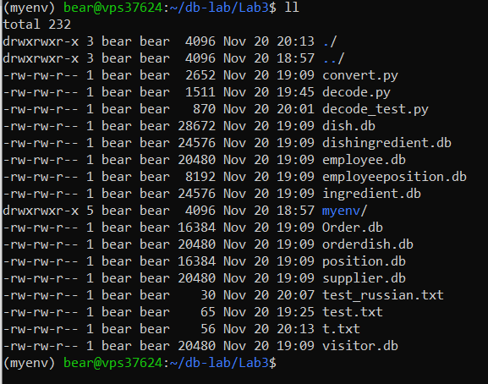

Рисунок 2.2 – Результат работы программы

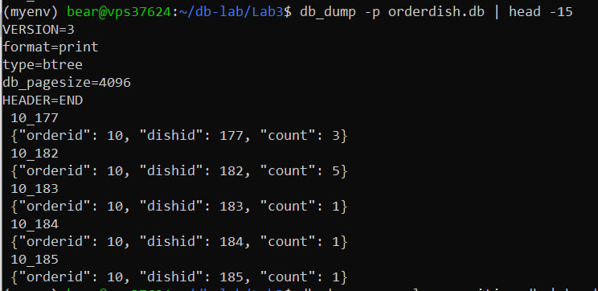

Рисунок 2.3 – Часть данных файла orderdish.db

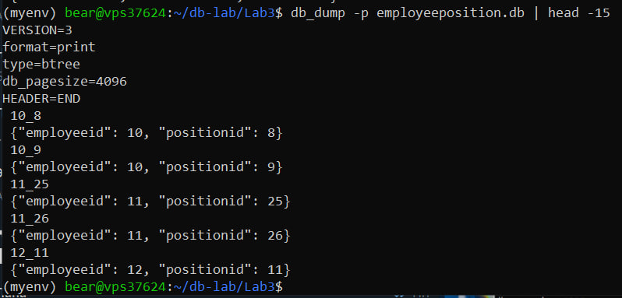

Рисунок 2.4 – Часть данных файла employeeposition.db

ЗАКЛЮЧЕНИЕ

В ходе выполнения лабораторной работы №3 были успешно реализованы все поставленные задачи, что позволило получить глубокое понимание принципов работы с NoSQL базами данных, в частности с BerkeleyDB. Реализация конвертера для передачи данных из PostgreSQL в BerkeleyDB продемонстрировала эффективность процесса транзакций и гибкость хранения информации в новом формате.
Практическая часть работы включала детальное изучение структуры хранения данных и разработку алгоритмов для их конвертации, что открыло новые горизонты в обработке секторов хранения информации. Успешное завершение проекта позволило убедиться в преимуществах NoSQL решений, таких как возможность работы с большим объемом данных и адаптивность к изменениям в структуре данных.
Результаты лабораторной работы стали важным шагом в освоении современных технологий разработки приложений и управления данными. Полученные навыки будут полезны при проектировании и оптимизации приложений, требующих работы с распределенными системами хранения данных. Заключение выполнено, все цели достигнуты, и выполненная работа подтверждает как усвоение теоретических основ, так и развитие практических навыков работы с NoSQL базами данных.

